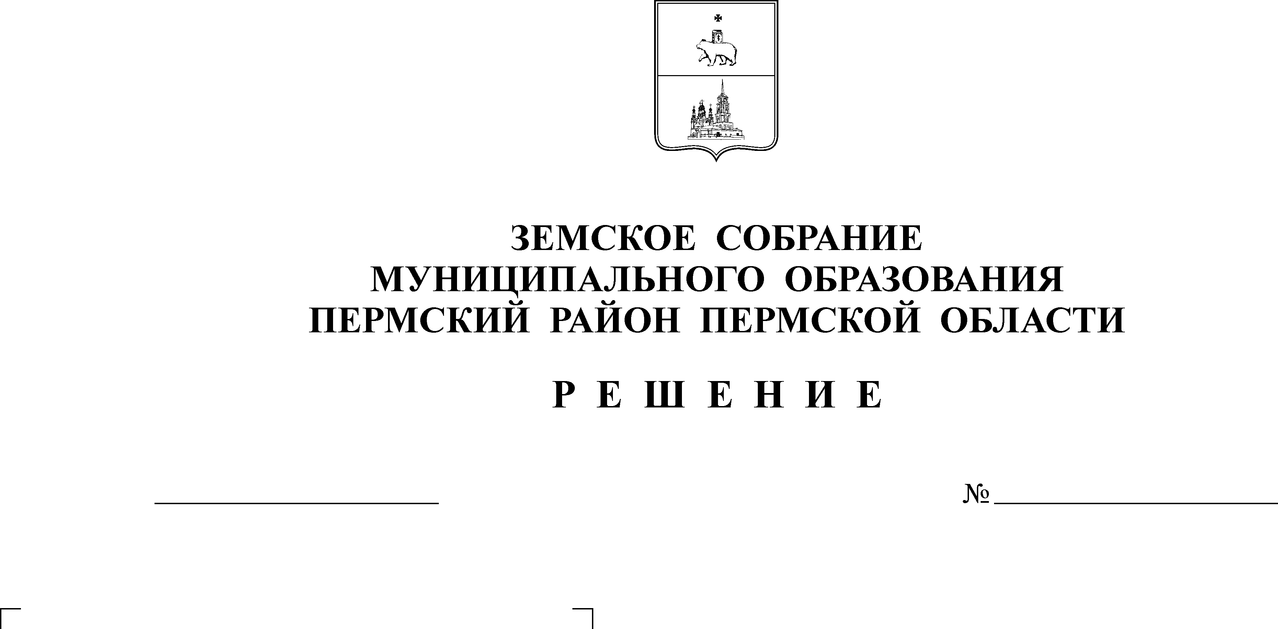
Об утверждении отчета об
27.05.2008
660
ЗЕМСКОЕ СОБРАНИЕ
ПЕРМСКОГО МУНИЦИПАЛЬНОГО РАЙОНА

ПЕРМСКОГО КРАЯ

Р Е Ш Е Н И Е
исполнении бюджета Пермского
муниципального района за 2007 год

Рассмотрев отчет об исполнении бюджета Пермского муниципального района за 2007 год
Земское Собрание РЕШАЕТ:
1. Утвердить отчет об исполнении бюджета Пермского муниципального района по доходам в сумме 1 226 928 755,88 рублей, по расходам в сумме 1 263 648 694,35 рублей, с дефицитом в сумме 36 719 938,47 рублей.
2. Утвердить доходы бюджета по кодам классификации доходов бюджетов и источникам внутреннего финансирования дефицита районного бюджета согласно приложению 1 к настоящему решению.
3. Утвердить распределение бюджетных ассигнований по разделам и подразделам, целевым статьям и видам расходов классификации расходов бюджета согласно приложению 2 к настоящему решению.
- Утвердить ведомственную структуру расходов бюджета согласно приложению 3 к настоящему решению.
5. Утвердить сумму муниципального долга Пермского муниципального района по состоянию на 01.01.2008 года в сумме 13 901 205,64 рублей, в том числе общую сумму предоставленных гарантий по обязательствам перед третьими лицами в сумме 0 рублей.
6. Утвердить общую сумму выданных в течение 2007 года бюджетных кредитов за счет средств районного бюджета в размере 15 000 000 рублей.
7. Утвердить перечень и объемы финансирования и исполнения районных целевых программ за 2007 год согласно приложению 4 к настоящему решению.
8. Утвердить объемы дотаций муниципальным образованиям поселений согласно приложению 5 к настоящему решению.
9. Утвердить отчет о направлении средств резервного фонда за 2007 год в сумме 2989,73 тыс.руб., согласно приложению 6 к настоящему решению
10.Утвердить выполнение прогнозного плана приватизации муниципального имущества района за 2007 год согласно приложению 7 к настоящему решению.
11. Настоящее решение вступает в силу со дня его опубликования.
12. Опубликовать настоящее решение в информационном бюллетене муниципального образования «Пермский муниципальный район».

Глава
муниципального района А.П. Кузнецов

Решение принято 27.05.2008г.
на заседании Земского Собрания
Председатель
Земского Собрания А.М. Захаров

